# **BAB II**

# **GAMBARAN UMUM**

## **2.1 Kondisi Transportasi Kabupaten Grobogan**

Kondisi transportasi di Kabupaten Grobogan, seperti banyak wilayah di Indonesia, memiliki sejumlah karakteristik dan tantangan tertentu. Di bawah ini adalah gambaran umum tentang kondisi transportasi di Kabupaten Grobogan :

1. Jaringan Jalan

Pengertian jalan adalah sebuah fasilitas yang dibuat untuk mempermudah transportasi melalui jalur darat. Jalan merupakan prasarana transportasi yang penting buat pendukung kehidupan ekonomi, sosial budaya, politik dan pertahanan keamanan (Alexander, 2020). Sesuai UU RI No. 38 Tahun 2004 tentang Jalan, bahwa jaringan jalan merupakan suatu sistem yang mengingat dan menggabungkan pusat-pusat pertumbuhan dengan wilayah yang berada dalam pengaruh pelayanannya dalam suatu hubungan hirarki. Pengelompokan jalan menurut kelas jalan diatur oleh Undang-undang Nomor 22 Tahun 2009 tentang Lalu Lintas dan Angkutan Jalan. Menurut peranan pelayanan jasa distribusinya, sistem jaringan jalan terdiri dari :

1. sistem jaringan jalan primer yaitu sistem jaringan jalan dengan peranan pelayanan distribusi barang dan jasa untuk pegembanagan semua wilayah di tingkat nasional dengan menghubungkan semua simpul jasa distribusi yang berwujud pada pusat-pusat kegiatan
2. sistem jaringan jalan sekunder yaitu sistem jaringan jalan dengan peranan pelayanan distribusi barang dan jasa untuk masyaratakat di dalam kawasan perkotaan

Secara garis besar dapat diartikan bahwa jaringan jalan adalah satu kesatuan jaringan jalan yang terdiri atas sistem jaringan jalan primer dan jaringan jalan sekunder yang terjalin dalam hubungan hierarkis. Jalan mempunyai suatu sistem jaringan jalan yang mengikat dan menghubungkan pusat-pusat pertumbuhan dengan wilayah yang berada dalam pengaruh pelayanannya dalam suatu hubungan hirarki (Setijowarno dan Frazila, 2001: 107)

Beberapa jenis ideal jaringan jalan (Morlok, 1978: 682) adalah jaringan jalan grid (kisi-kisi), radial, cincin-radial, spinal (tulang belakang), heksagonal, dan delta. Pola jaringan jalan yang terdapat di Kabupaten Grobogan adalah linier yang terdiri dari 36 jalan kolektor dan 29 jalan lokal yang terdapat di seluruh wilayah Kabupaten Grobogan. Berdasarkan peranannya, jaringan jalan tersebut dijelaskan sebagai berikut :

1. Jalan kolektor, yaitu jalan yang melayani angkutan pengumpulan dan pembagian dengan ciri-ciri merupakan perjalanan jarak dekat dengan kecepatan rata-rata rendah dan jumlah jalan masuk dibatasi;
2. Jalan lokal, yaitu jalan yang melayani angkutan setempat dengan ciri-ciri perjalanan jarak dekat, kecepatan rata-rata rendah dengan jumlah jalan masuk tidak dibatasi.

Berikut ditampilkan peta jaringan jalan yang terdapat di Kabupaten Grobogan.

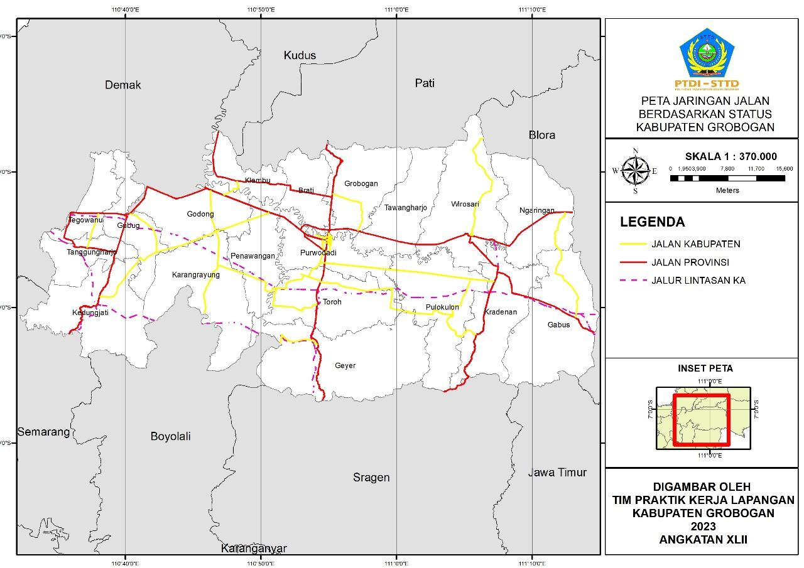

**Gambar II.1** Peta Jaringan Jalan Kabupaten Grobogan

1. Prasarana Angkutan Umum

Angkutan Umum adalah angkutan penumpang yang dilakukan dengan sistem sewa atau bayar. Termasuk dalam pengertian angkutan umum penumpang adalah angkutan kota (bus, minibus, dsb), kereta api, angkutan air dan angkutan udara (Warpani,1990). Untuk melayani kebutuhan angkutan umum, di Kabupaten Grobogan terdapat beberapa terminal yang melayani trayek Antar Kota Antar Provinsi (AKAP), Antar Kota Dalam Provinsi (AKDP), Angkutan Pedesaan, dan juga Angkutan Perkotaan.

Sistem angkutan penumpang dapat dikelompokkan berdasarkan jenis operasi dan penggunaan (Vuchic, 2007), yaitu:

1. Mobil penumpang adalah angkutan yang dimiliki dan dioperasikan oleh dan untuk keperluan pribadi pemilik, yang dioperasikan pada jalan umum. Contohnya adalah sepeda, sepeda motor, dan mobil.
2. Angkutan sewa adalah angkutan yang pelayanan perjalanannya disediakan oleh operator dan tersedia bagi siapapun yang memenuhi persyaratan, yang penggunaannya disesuaikan dengan kebutuhan pribadi dari pengguna. Pada umumnya angkutan tidak memiliki rute dan jadwal yang tetap. Contohnya adalah taksi.
3. Angkutan umum adalah angkutan yang menyediakan pelayanan dengan rute dan jadwal tetap, tersedia bagi semua orang, dan memiliki tarif tertentu. Contohnya kereta api dan bus kota.

Untuk terminal yang terdapat di Kabupaten Grobogan terdiri dari 1 terminal tipe B dan 5 terminal tipe C. Untuk terminal tipe B di Kabupaten Grobogan adalah Terminal Induk Purwodadi. Sedangkan untuk terminal tipe C dibagi dalam 3 (tiga) wilayah pengelolaan berupa UPTD terminal, yaitu UPTD Terminal Wilayah Timur meliputi terminal Wirosari dan terminal Sulursari, UPTD Terminal Wilayah Tengah meliputi terminal Induk Purwodadi dan terminal Angkudes, dan UPTD Terminal Wilayah Barat meliputi terminal Gubug dan terminal Godong.

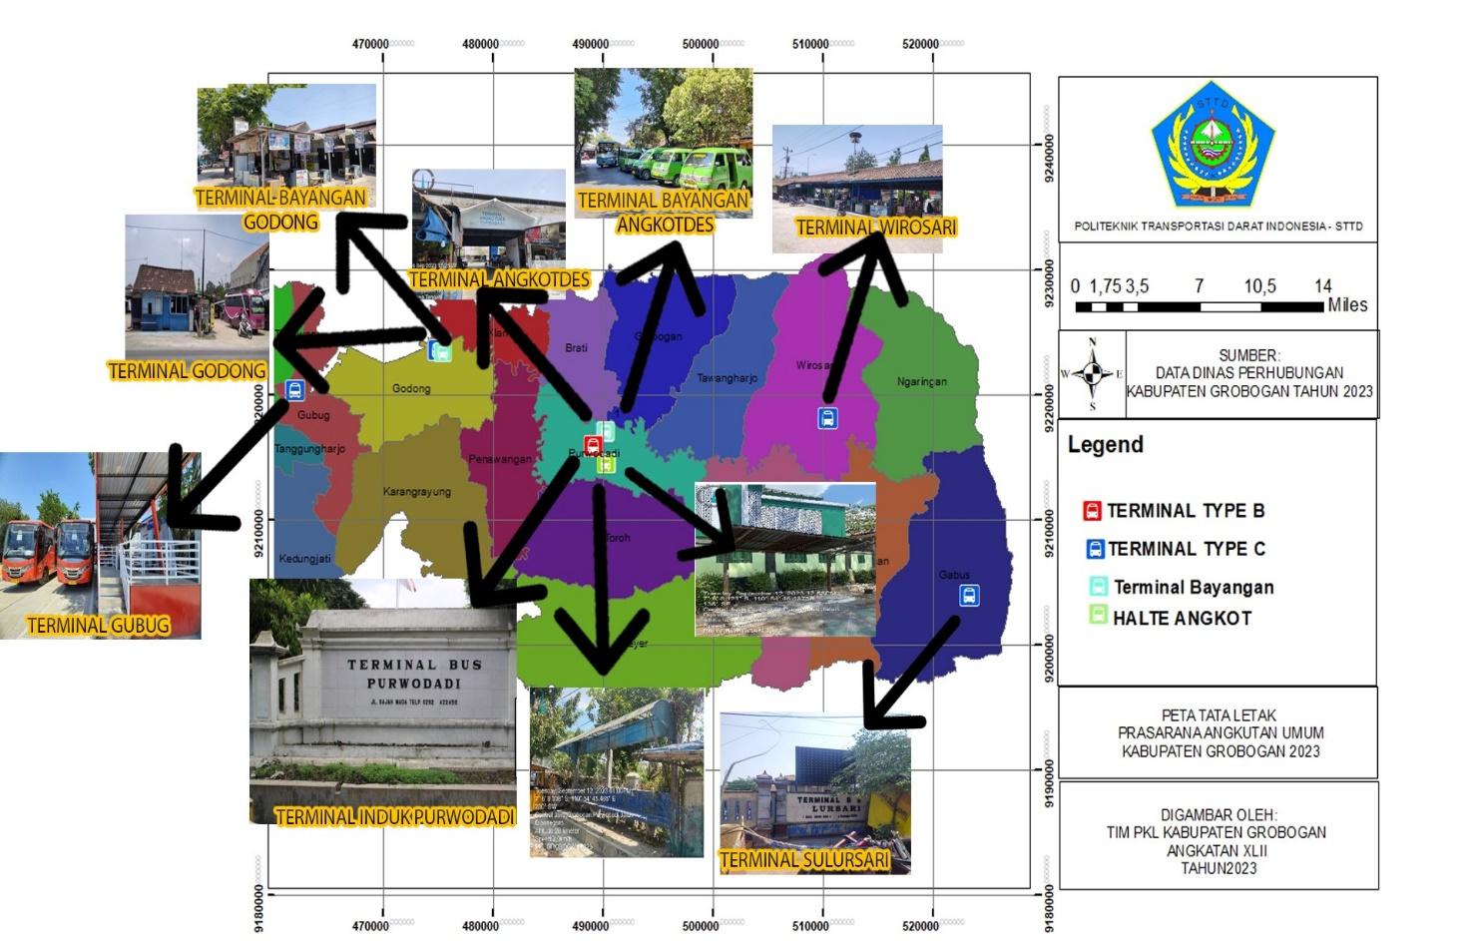

**Gambar II.2** Peta Titik Lokasi Terminal di Grobogan

1. Jumlah dan Jenis Kendaraan

Secara umum, kendaraan bermotor itu terbagi atas lima jenis. Sesuai UU No. 22 Tahun 2009 tentang Llau Lintas dan Angkutan Jalan (LLAJ), Pasal 47, kendaraan bermotor itu terdiri dari:

1. Sepeda motor, yakni kendaraan bermotor beroda dua dengan atau tanpa rumah-rumah dan dengan atau tanpa kereta samping atau kendaraan beroda tiga.
2. Mobil penumpang, yakni kendaraan bermotor angkutan orang yang memiliki tempat duduk maksimal 8 (delapan) orang, termasuk untuk pengemudi atau yang beratnya tidak lebih dari 3.500 (tiga ribu lima ratus) kilogram.
3. Mobil bus, yakni kendaraan bermotor angkutan orang yang memiliki tempat duduk lebih dari 8 orang, termasuk untuk pengemudi atau yang beratnya lebih dari 3.500 kg.
4. Mobil barang, yakni kendaraan bermotor yang digunakan untuk angkutan barang.
5. Kendaraan khusus, yakni kendaraan bermotor yang dirancang khusus yang memiliki fungsi dan rancang bangun tertentu.

Sebagai kabupaten terbesar ke-2 di Jawa Tengah Kabupaten Grobogan memiliki jumlah penduduk yang juga banyak, hal tersebut mempengaruhi jumlah kendaraan yang ada di Kabupaten Grobogan yang memiliki jumlah kendaran yang mencapai ± 337.670 kendaraan bermotor. Kendaraan bermotor yang ada di Kabupaten Grobogan terdiri dari beberapa jenis seperti sepeda motor, mobil pribadi, mobil penumpang umum, pick up, bus kecil, bus sedang, bus besar, truk kecil, truk sedang, truck besar dan kendaraan tidak bermotor.

1. Pelayanan Angkutan Umum

Menurut Andriansyah (2015) dalam buku Manajemen Transportasi dalam Kajian dan Teori, yaitu Angkutan umum merupakan sarana angkutan untuk masyarakat kecil dan menengah supaya dapat melaksanakan kegiatannya sesuai dengan tugas dan fungsinya dalam masyarakat. Sedangkan, menurut Bangun (1998), pengertian angkutan umum (Public Transport) adalah semua jenis model transportasi yang supply untuk kebutuhan mobilitas pergerakan barang dan orang, demi kepentingan masyarakat atau umum dalam memenuhi kebutuhannya, jenis angkutan berdasarkan peruntukannya terdiri dari angkutan umum dan angkutan penumpang, masing-masing dengan jenis kendaraan dan fasilitas yang berbeda. Sedangkan menurut Undang-undang Nomor 14 Tahun 1992, pengertian pelayanan angkutan umum adalah pelayanan orang dengan kendaraan umum yaitu angkutan kota sebagai sarana pemindahan orang dalam kota. Untuk melihat karakterisrik pelayanan angkutan umum, deskripsi yang paling mudah adalah dengan membandingkan dengan pelayanan kendaraan pribadi (Prasojo, 2006).

Dalam menunjang pelayanan transportasi di Kabupaten Grobogan dalam penyelenggaraan terdapat pelayanan angkutan umum. Dimana pelayanan angkutan umum di Kabupaten Grobogan terdapat 10 trayek angkutan perkotaan dan 13 trayek angkutan perdesaan.

1. Karakteristik Angkutan Barang dan Pergerakan Angkutan Barang

Menurut H.M.N Purwosutjipto (2001), pengangkutan adalah perjanjian timbal balik antara pengangkut dengan pengirim, dimana pengangkut mengikatkan diri untuk menyelenggarakan pengangkutan barang dan/atau orang dari suatu tempat ke tempat tujuan tertentu dengan selamat, sedangkan pengirim mengikatkan diri untuk membayar uang angkutan. Sedangkan menurut Warpani (1990), pengangkutan sebagai perjanjian selalu didahului oleh kesepakatan antara pihak pengangkut dan pihak penumpang atau pengirim. Kesepakatan tersebut pada dasarnya berisi kewajiban dan hak, baik pengangkut dan penumpang maupun pengirim.

Pergerakan angkutan barang sangat berpengaruh pada aktivitas produksi dan konsumsi. Dimana proses persebaran sangat tergantung pada lahan pemukiman (konsumsi) serta industri dan pertanian (produksi). Pergerakan angkutan barang juga dipengaruhi oleh pola rantai distribusi yang akan menghubungkan pusat produksi ke konsumsi (Aruperes 2018). Dalam hal pengangkutan terutama angkutan barang di Kabupaten Grobogan, pergerakannya dapat dikatakan cukup ramai. Barang yang dibawa pun tidak hanya berasal dari luar Kabupaten Grobogan, namun juga berasal dari dalam Kabupaten Grobogan sendiri yang dimana akan di distribusikan ke dalam daerah maupun luar daerah.

Kabupaten Grobogan merupakan salah satu Kabupaten yang memiliki potensi penghasilan beberapa jenis komoditas yang cukup besar di Jawa Tengah seperti Pakan Hewan berupa ikan, ayam dan unggas,kemudian berupa pakaian, pertanian/perkebunan dan Semen. Terdapat beberapa kawasan penghasil komoditas yang ada di Kabupaten Grobogan, diantaranya wilayah Godong, Gubug, Tegowanu dan Tanggungharjo.

Dalam hal pendistribusian barang tersebut, berikut karakteristik jalan yang sering dilalui oleh angkutan barang di Kabupaten Grobogan:

1. Terdapat 55 segmen jalan yang sering dilintasi angkutan barang baik dari jalan kolektor primer maupun jalan kolektor sekunder.
2. Dari ruas jalan tersebut terdapat 2 ruas jalan utama yang sering dilintasi angkutan barang.
3. Jalan pertama, Jl. Semarang – Purwodadi I, Jl. Semarang – Purwodadi II, Jl. Semarang - Purwodadi III, kemudian, Jl. Semarang – Purwodadi IV, dan Jl. Semarang – Purwodadi V.
4. Kedua Jl. Demak – Purwodadi I dan Jl. Demak – Purwodadi II.

## **2.2 Kondisi Wilayah Studi**

Pangkalan Truk merupakan daerah tempat kendaraan truk pengangkut barang dan lainnya untuk memuat atau membongkar barang muatan, bongkar muat barang dan hewan dengan aman (Saputro, 2022). Terminal barang atau pangkalan truk memiliki fungsi sebagai tempat untuk melakukan kegiatan bongkar muat barang, konsolidasi barang atau pusat kegiatan logistic serta tempat parkir kendaraan yang memuat barang atau truk (Fahmi, 2011).

Sejak Januari 2020 Dinas Perhubungan (Dishub) Grobogan memiliki [pangkalan truk](https://radarkudus.jawapos.com/tag/pangkalan-truk) yang ada di Jalan Raya Purwodadi-Solo. Pangkalan truk membantu untuk pelaksanaan pemindahan barang atau disebut juga dengan distribusi dan transportasi (Ardian, 2018). Lokasi pangkalan truk Kabupaten Grobogan tepatnya di Desa Krangganharjo, Kecamatan Toroh. Pangkalan truk dengan luasan 3 ribu meter persegi mampu menampung sekitar hampir 30 armada meskipun pada kenyataannya antara armada yang masuk lebih banyak dari armada yang keluar. Pangkalan truk ini biasanya digunakan oleh truk pengangkut yang didominasi oleh truk pengangkut pasir yang berasal dari luar Kabupaten Grobogan atau bisa juga masih berasal dari Kabupaten Grobogan dengan jenis truknya paling banyak adalah truk engkel bak terbuka dan tronton.

Untuk biaya retribusi sebesar 5 ribu rupiah bagi truk engkel dan 10 ribu rupiah bagi truk tronton. Nominal tersebut baru dibayar sampai pasir yang dibawa oleh truk pengangkut terjual. Fasilitas umum yang biasanya dapat dinikmati selama berhenti di pangkalan truk di antaranya toilet, ruang istirahat, tiga kantin, ruang tunggu sopir hingga musala.

Secara umum fasilitas pangkalan truk dibedakan menjadi dua yaitu fasilitas utama dan fasilitas penunjang. Berikut ditampilkan hasil inventarisasi mengenai fasilitas yang ada di pangkalan truk Kabupaten Grobogan secara umum dimana sebagian besar fasilitas tersebut masih belum dapat dikatakan layak.

**Tabel II.1** Hasil Observasi Fasilitas di Pangkalan Truk Purwodadi

|  |  |  |  |
| --- | --- | --- | --- |
| No | Nama Fasilitas | Kondisi Fasilitas | Keterangan Gambar |
| 1  No | Papan Nama Pangkalan Truk  Nama Fasilitas | Papan Nama masih dalam kondisi baik dan tulisan cukup terlihat jelas menandakan bahwa tempat tersebut adalah Pangkalan Truk.  Kondisi Fasilitas | Keterangan Gambar |
| 2 | Bangunan Kantor | Kantor dalam keadaan kosong dan kotor. Pintu terkunci dan bangunan seperti tidak terurus. |  |
| 3 | Bangunan Pos Retribusi | Kondisinya masih baik dan kotor. Ukuran bangunan tidak terlalu sempit dan tidak terlalu luas. |  |
| 4 | Toilet | Toilet dalam kondisi yang memprihatinkan. Air tidak mengalir, keadaan toilet kotor dan tidak layak pakai sehingga banyak supir yang mengeluhkan keadaan itu. Toilet juga tidak dibagi untuk pria dan wanita. |  |
| No | Nama Fasilitas | Kondisi Fasilitas | Keterangan Gambar |
| 5 | Mushola | Mushola dalam keadaan kotor untuk tampak luar. Untuk keadaan di dalam mushola tidak terlalu kelihatan karena pintu mushola yang dikunci. |  |
| 6 | Kantin | Terdapat 1 kantin kecil-kecilan yang menyediakan kudapan ringan dan tidak menyediakan makanan berat bagi para supir truk yang berada disana. Untuk kondisi kantin sangat kecil dan terletak di bawah bangunan kantor. |  |
| No | Nama Fasilitas | Kondisi Fasilitas | Keterangan Gambar |
| 7. | Sarana Ruang Parkir Truk | Untuk SRP Truk tersedia sebanyak 34 SRP dengan jenis truk yang parkir ada truk engkel dan tronton. |  |
| 8 | Sarana Ruang Parkir Motor | Tersedia juga sarana parkir untuk motor yang terletak di bawah kantor pengelola yang ukurannya cukup luas. |  |

*Sumber : Tim PKL Kabupaten Grobogan 2023*

Ketidaklayakan fasilitas terutama fasilitas penting seperti toilet, musala, dan terbatasnya ruang parkir mengakibatkan banyak pengemudi truk yang enggan untuk menggunakan pangkalan truk sebagai titik kumpul mereka. Hal ini terlihat dari banyaknya truk yang parkir di luar pangkalan truk maupun sepanjang jalan.

## **Titik Lokasi Wilayah Studi**

Penelitian ini dilatarbelakangi oleh permasalahan yang terjadi yaitu banyaknya truk yang parkir di bahu jalan dan cukup menganggu arus lalu lintas di jalan tersebut. Jalan yang dimaksud adalah sepanjang Jalan Diponegoro yang dilanjutkan dengan Jalan Solo-Purwodadi I. Untuk titik-titik lokasi parkir truk yang dimaksud adalah sebagai berikut.

* 1. Jalan Diponegoro (Perbatasan Purwodadi-Toroh)

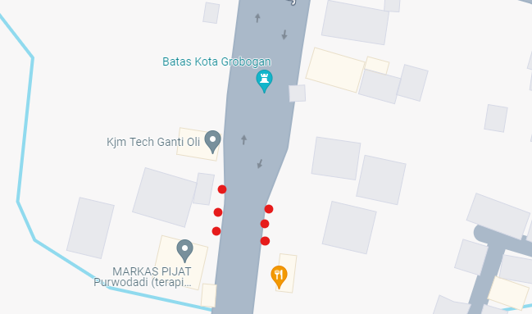

**Gambar II.3** Titik Lokasi Parkir Truk di Perbatasan Purwodadi-Toroh

Lokasi ini merupakan lokasi gerbang perbatasan antara Kota Purwodadi dengan Kecamatan Toroh. Lokasi ini memang menjadi titik kumpul parkir truk bahkan sebelum dibuatkan pangkalan truk oleh Pemerintah Kabupaten Grobogan. Lokasi ini juga menjadi alasan dibuatnya pangkalan truk karena menimbulkan keluhan dari warga mengenai arus lalu lintas yang sering macet dan terganggu akibat adanya truk yang parkir sembarangan di lokasi ini.

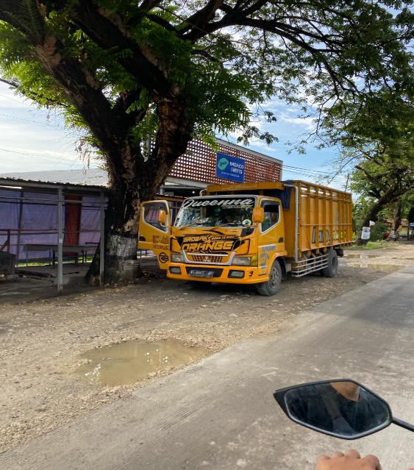

**Gambar II.4** Visualisasi Truk Parkir di Perbatasan Purwodadi-Toroh

Gambar di atas adalah kondisi nyata adanya parkir truk di Perbatasan Purwodadi-Toroh. Untuk jenis truk yang banyak ditemukan adalah jenis truk engkel dengan muatan pasir dan bahan bangunan.

* 1. Jalan Diponegoro (Perempatan Danyang)

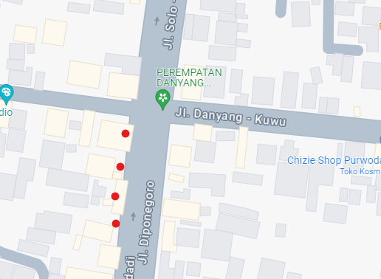

**Gambar II.5** Titik Lokasi Parkir Truk di Perempatan Danyang

Lokasi ini merupakan titik kumpul parkir truk yang paling sering menimbulakn keluhan masyarakat. Lokasinya ada di dekat simpang bersinyal di Danyang, padahal lebar jalan yang dimiliki lebih kecil daripada di lokasi Perbatasan Purwodadi-Toroh. Lokasi ini juga dekat dengan pasar hewan Danyang dan pertokoan yang tentunya mobilitas tinggi sehingga wajar jika masyarakat sering mengeluhkan permasalahan tersebut berulang kali.

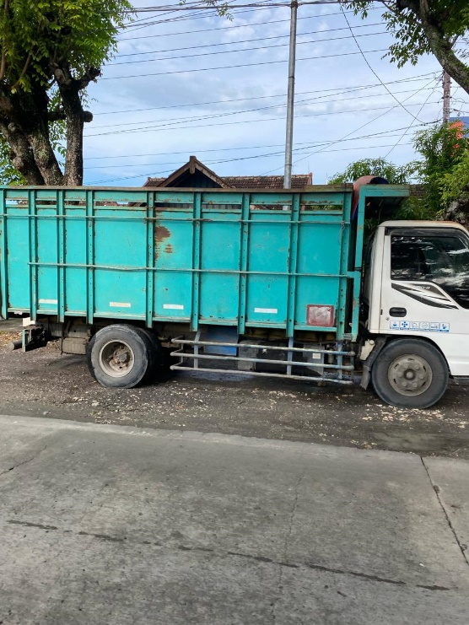

**Gambar II.6** Visualisasi Truk Parkir di Perempatan Danyang

Gambar di atas menampilkan kondisi nyata dari parkir truk yang ada di lokasi Jalan Diponegoro (Perempatan Danyang) dimana truk yang lebih sering parkir di lokasi tersebut adalah truk engkel.

* 1. Jalan Solo-Purwodadi I (Sekitar Pangkalan Truk)

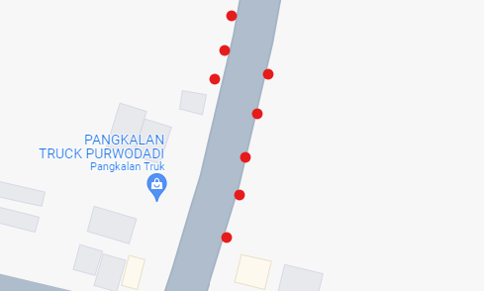

**Gambar II.7** Titik Lokasi Parkir Truk di Sekitar Pangkalan Truk

Lokasi ini merupakan titik kumpul parkir truk yang didominasi oleh truk tronton. Parkir truk banyak ditemukan di sekitaran pangkalan truk. Masyarakat banyak yang mengeluhkan soal aksesibilitas keluar-masuk rumah mereka yang cuup terganggu karena terkadang ada truk yang parkir di depan tempat tinggal mereka.

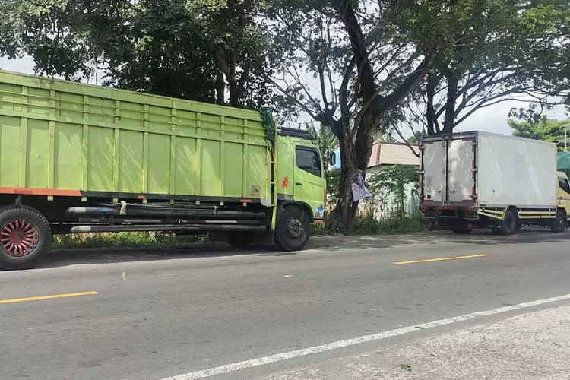

**Gambar II.8** Visualisasi Truk Parkir di Sekitar Pangkalan Truk

Gambar di atas adalah contoh truk yang parkir di sekitar pangkalan truk tepatnya di Jalan Solo-Purwodadi I.

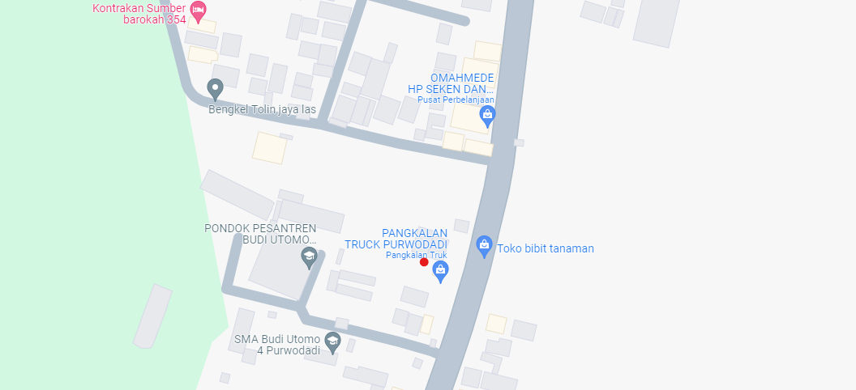

**Gambar II.9** Lokasi Pangkalan Truk Kabupaten Grobogan

Pangkalan truk Purwodadi sendiri itu berada di Desa Krangganharjo, Kecamatan Toroh, Grobogan dengan luas yang dimiliki adalah 3000 m2. Lokasinya memang bukan tepat di Kota Puwrwodadi melainkan cukup jauh dengan jarak Kota Purwodadi ke pangkalan truk adalah 5,6 kilometer atau dapat ditempuh dengan waktu 12 menit menggunakan mobil. Tetapi lokasi pangkalan truk ini berdekatan dengan Dinas Perhubungan Kabupaten Grobogan yaitu sejauh 500 meter saja.